Actividade Experimental nº 5: Lei de Lavoisier – Parte A
“ O que acontece a massa das substâncias presentes numa reacção química?”

Objectivo: Verificação experimental da lei de Lavoisier.
Material
- Rolha adaptada ao matrás; | - Matrás | - Cordel;
- Tubo de ustulação. | - Balança;
Reagentes
➢ Iodeto de potássio 7 g/l; | ➢ Nitrato de chumbo 5 g/l;
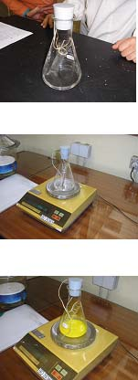
Procedimento
- Introduzir no matrás 50 ml de solução aquosa de nitrato de chumbo; | Figura 1  Figura 2
- Atar o cordel ao tubo de ustulação e introduzir nele até 3/4 de solução aquosa de iodeto de potássio (Figura1); | Figura 1  Figura 2
- Colocar o conjunto no prato da balança e ler o valor da massa (Figura2); | Figura 1  Figura 2
- Registar o valor lido na segunda coluna na tabela seguinte; | Figura 1  Figura 2
 | Figura 1  Figura 2
   | Antes da reacção | Depois da reacção
  Massa total (g) | 213.83 | 213.83
- Retirar a rolha para soltar o cordel permitindo que as soluções contactem e a reacção química ocorra; | Figura 1  Figura 2
- Colocar o conjunto novamente no prato da balança e ler o valor da massa; | Figura 1  Figura 2
- Registar o valor lido na tabela anterior. | Figura 1  Figura 2
Observações
Figura 3
Observa-se que a massa do conjunto se mantém constante.
Conclusões
Num sistema fechado a massa do sistema em reacção permanece constante.

